1. 제네릭에 대한 설명으로 틀린 것은 무엇입니까?

➊ 컴파일 시 강한 타입 체크를 할 수 있다.

➋ 타입 변환(casting)을 제거한다.

➌ 제네릭 타입은 타입 파라미터를 가지는 제네릭 클래스와 인터페이스를 말한다.

➍ 제네릭 메소드는 리턴 타입으로 타입 파라미터를 가질 수 없다.

2. ContainerExample 클래스의 main ( ) 메소드는 Container 제네릭 타입을 사용하고 있습니다.

main( ) 메소드에서 사용하는 방법을 참고해서 Container 제네릭 타입을 선언해보세요

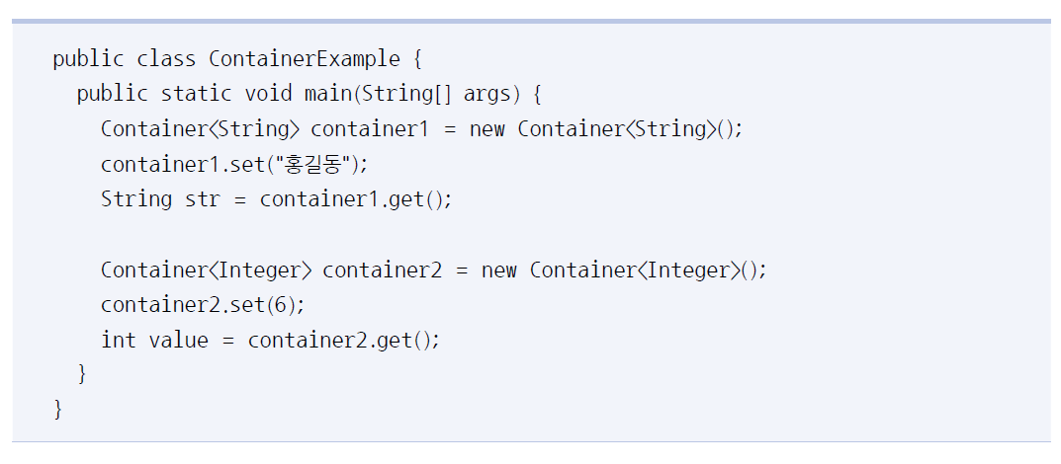

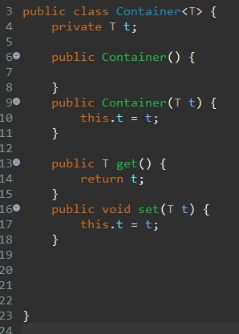

3. ContainerExample 클래스의 main ( ) 메소드는 Container 제네릭 타입을 사용하고 있습니다.

main( ) 메소드에서 사용하는 방법을 참고해서 Container 제네릭 타입을 선언해보세요.

